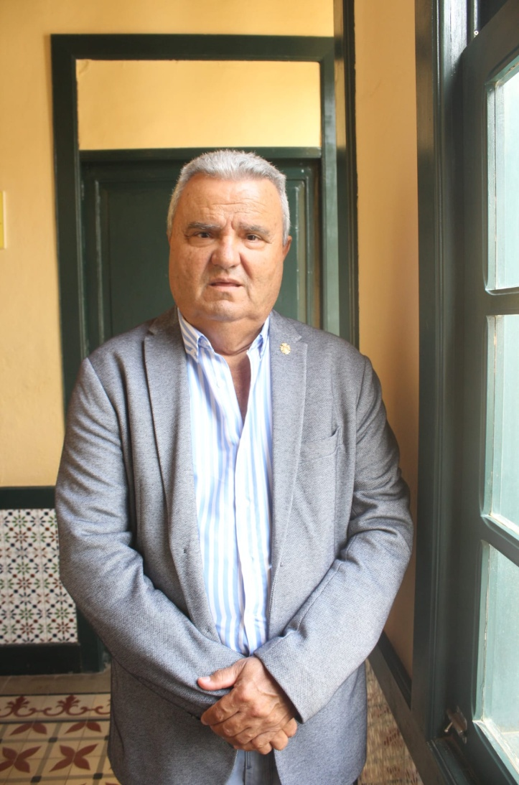

**D. Juan Nicolás Cabrera Saavedra**



**Vicepresidente quinto y Consejero Insular del Área de Seguridad y Emergencia, Prevención, Extinción de Incendios y Salvamentos y Servicios Generales**

**FORMACIÓN:**

* Grado de Maestro Primaria por la Universidad Camilo José Cela y Profesor de EGB por la Universidad de Las Palmas de Gran Canaria. (1980). Técnico Superior Deportivo por la ULPGC.

**EXPERIENCIA:**

* Concejal de Ayuntamiento de Puerto del Rosario de 1987 al 2007 (veinte años) y del 2015 al 2019 (cuatro años).
* En el Gobierno he ostentado la 1a Tenencia de alcaldía y he dirigido entre otras las áreas de: Hacienda, Urbanismo, Obras, Deportes, Tráfico, etc. (1987-2007).

He estado en la oposición como Portavoz del Grupo Mixto, (legislatura 2015-2019).

* Consejero del Cabildo de Fuerteventura, (1995-1999), dirigiendo las áreas de: Ordenación del Territorio, Medio Ambiente, Residuos y Caza.